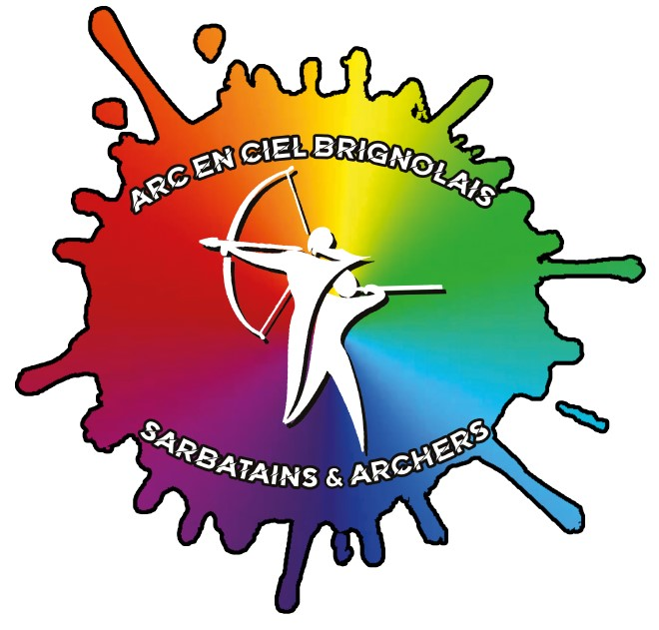

ARC EN CIEL BRIGNOLAIS
Avis de concours en salle – Tir à l’Arc & Sarbacane
Trophée Louis Delaye - départemental
Le club Arc en Ciel Brignolais, vous invite à participer à leur compétition en salle à 18m, qui se déroulera le samedi 31 OCTOBRE 2026 et dimanche 1er NOVEMBRE 2026 à Brignoles, Centre tir à l’arc - 90 chemin des Archers (derrière Lycée Raynouard)
Inscription : Jusqu’au jeudi 29 octobre 2026 sur Gestarc
ou par Mail à arcencielbrignolais83170@gmail.com
Aucune inscription ne sera prise en compte après cette date
HORAIRES | Départ n° 1  Samedi après midi | Départ n° 2  Dimanche matin | Départ n° 3  Dimanche après midi
Ouverture du greffe | 13H30 | 8h00 | 13h00
Contrôle du matériel | 14h15 | 8h45 | 13h45
Début des tirs | 14H30 | 9h00 | 14h00
Le règlement est celui du National
Sarbacane : 2 X 10 volées de 5 traits ( 2 volées d’essai sur son blason)
Arc : 2 x 10 volées de 3 flèches ( 2 volées d’essai sur son blason)
Arc Sarbacane
Tarifs : Adultes 7 € & Jeunes 4 € Tarifs : Adultes 5 € & Jeunes 3 €
- Jeunes débutants : 7m blason 60 cm - de 11 ans : 5m, h = 1,30m (120/140)
- de 11 ans/11-12 ans : 10m blason 60 cm 11/12 ans : 5m, h = 1,30m (120/140)
13/14 ans : 18m blason 60 cm 13/14 ans : 7m, h = 1,30m (120/140) 15/16 ans : 18m blason 60 cm 15/16 ans : 7m, h = 1,30m (120/140)
Adultes : 18m blason 40 cm 17 ans et + : 10m, h = 1,45m (135/160)
Loisirs & débutants : 18m blason 60 cm

Blason trispot à la demande poulies et arc (merci de le préciser à l’inscription).
Par mail arcencielbrignolais83170@g.mail.com ou téléphone - Maryline Danesi 06 28 41 75 30

Buvette : Croque Mr., Hot-dog, Pizza, gâteaux, boissons chaudes et froides seront à votre disposition tout au long de la compétition.

Nous vous attentons nombreux !

Recevez Mesdames, Messieurs, nos salutations sportives.

A l’intérieur de la salle, chaussures de sport obligatoires
Nos amis les animaux ne sont pas admis dans la salle.

